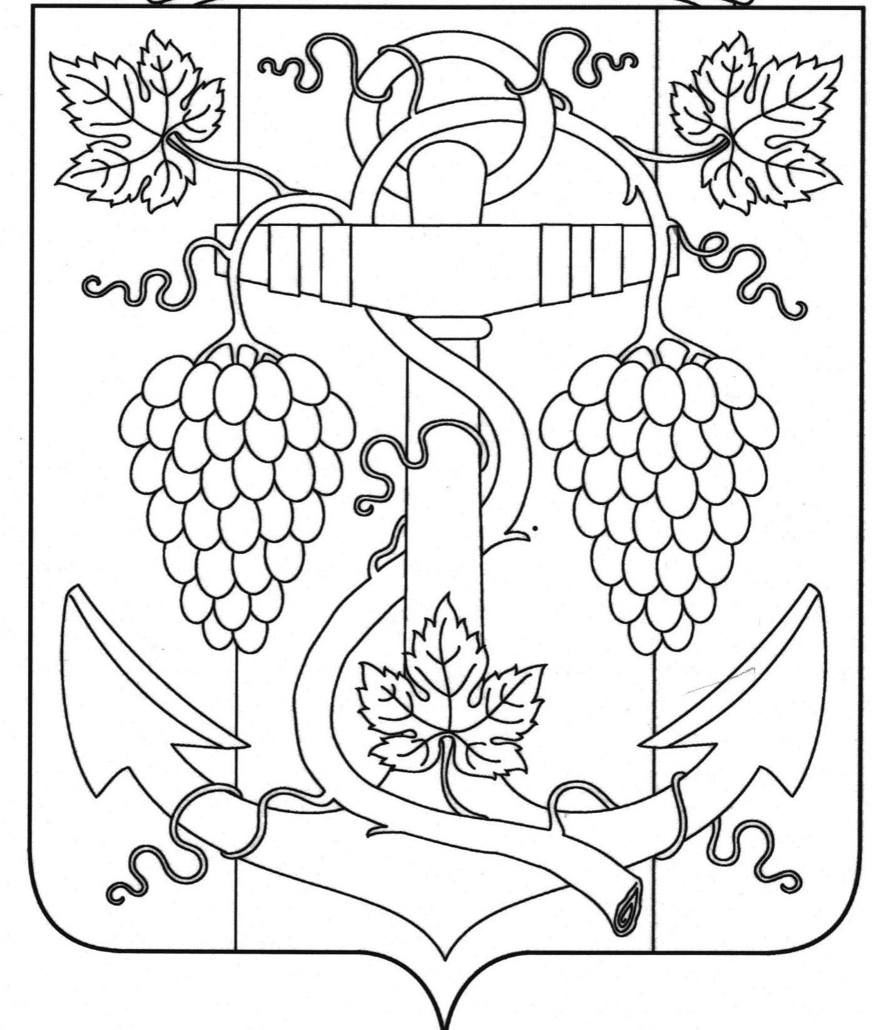

АДМИНИСТРАЦИЯ ЗАПОРОЖСКОГО СЕЛЬСКОГО ПОСЕЛЕНИЯ
ТЕМРЮКСКОГО РАЙОНА

ПОСТАНОВЛЕНИЕ

от 07.10.2019 № 171
ст-ца Запорожская

О присвоении адресов

В соответствии с пунктом 21 части 1 статьи 14 Федерального закона от 6 октября 2003 года № 131-ФЗ «Об общих принципах организации местного самоуправления в Российской Федерации», постановлением главы Запорожского сельского поселения Темрюкского района от 23 сентября 2019 года № 164 «О внесении изменений в постановление администрации Запорожского сельского поселения Темрюкского района от 18 апреля 2019 года № 53 «Об утверждении административного регламента предоставления муниципальной услуги «Присвоение, изменение и аннулирование адресов», в целях актуализации почтовых адресов зданий и сооружений предприятий, расположенных на территории Порта Кавказ, упорядочения адресного хозяйства на территории Запорожского сельского поселения Темрюкского района, п о с т а н о в л я ю:
1. Присвоить адрес нежилому зданию площадью 375,1кв.м. с кадастровым номером 23:30:0101013:634,
- Российская Федерация, Краснодарский край, Темрюкский муниципальный район, Сельское поселение Запорожское, Чушка поселок, Кавказ порт, д.1
2. Присвоить адрес нежилому зданию площадью 1133,8 кв.м. с кадастровым номером 23:30:0101013:635,
- Российская Федерация, Краснодарский край, Темрюкский муниципальный район, Сельское поселение Запорожское, Чушка поселок, Кавказ порт, д. 2
3. Объекты адресации, указанные в пунктах 1, 2 настоящего постановления, не входят в состав населенного пункта поселок Чушка.
4. Адресообразующий элемент «поселок Чушка», как адресообразующий элемент «населенный пункт», предусмотренный подпунктом «д» пункта 47 «Правил присвоения, изменения и аннулирования
2

адресов», утвержденных постановлением Правительства Российской Федерации от 19 ноября 2014 года № 1221, используется исключительно в целях идентификации местоположения объектов адресации, указанных в пунктах 1, 2 настоящего постановления.
5. Контроль за исполнением постановления оставляю за начальником отдела земельных и имущественных отношений администрации Запорожского сельского поселения Темрюкского района А.В.Вовк.
6. Постановление вступает в силу со дня его подписания.

Исполняющий обязанности главы
Запорожского сельского поселения
Темрюкского района О.П.Макарова

ЛИСТ СОГЛАСОВАНИЯ

проекта постановления администрации Запорожского сельского поселения
Темрюкского района
от 07.10.2019 № 171
«О присвоении адресов»

Проект внесен и составлен:
Инженер по вопросам земельных и
имущественных отношений А.Е.Езова

Проект согласован:
Начальник отдела земельных
и имущественных отношений А.В.Вовк

Начальник общего отдела И.В.Рыбина

